Российская платформа объединила соотечественников со всего мира
16.11.2020
Автоматизированная информационная система «Молодые соотечественники» http://aisrussia.com создана для российских соотечественников, она позволяет наладить сотрудничество, общение и развитие Сообщества молодых соотечественников, проживающих за рубежом.
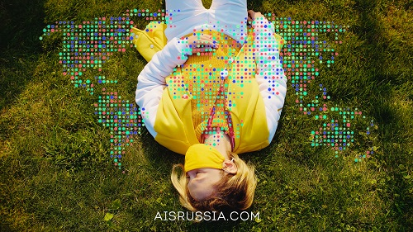
АИС «Молодые соотечественники» включила в себя функции для общения (личный профиль, сообщения, чаты и группы, которые создают сами соотечественники), полезную информативную часть (правовые документы, положения, информацию о российском образовании, странах мира, контакты федеральных структур) и обратную связь (взаимодействие с создателями, отзывы и предложения для усовершенствования платформы).
Преимуществом платформы является «Календарь мероприятий»: наиболее значимые мероприятия для российских соотечественников вынесены календарь, где любой желающий, если подходит под требования конкретного мероприятия, сможет подать заявку на участие, а также предложить свои мероприятия для соотечественников. Также соотечественники могут предлагать новости для размещения на платформе.
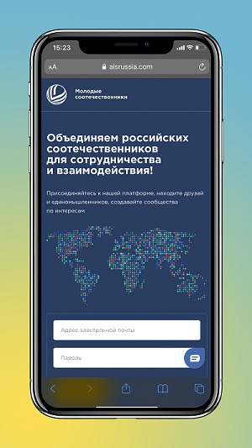
Зарегистрироваться по адресу http://aisrussia.com может любой российский соотечественник, проживающий за рубежом (потомки указанного лица по прямой нисходящей линии; лица, сделавшие свободный выбор в пользу духовной, культурной и правовой связи с Российской Федерацией; лица, чьи родственники по прямой восходящей линии ранее проживали на территории Российской Федерации, в том числе состоявшие в гражданстве СССР, проживающие в государствах, входивших в состав СССР). Регистрация доступна от 14 лет: статус «Наблюдатель» (от 14 до 18 лет), статус «Активный пользователь» (от 18 до 40 лет), статус «Наставник» (старше 40 лет, каждая заявка рассматривается индивидуально).
На сегодняшний день, на платформе общаются, создают группы, принимают активное участие российские соотечественники из 70 стран мира.
Старт АИС «Молодые соотечественники» был дан на Международном молодежном форуме «Евразия Gloabal», который проходил в Оренбурге в сентябре этого года. Впервые идея создания платформы была высказана молодыми соотечественниками в 2017 году и впоследствии поддержана Министром иностранных дел Российской Федерации Сергеем Лавровым.
Контакты для вопросов: aisms@fadm.gov.ru, также есть страница на Фейсбуке https://www.facebook.com/aisrussia

Адрес страницы: http://mosds.mos.ru/presscenter/news/detail/9427978.html
ГКУ города Москвы «Центр гуманитарного и делового сотрудничества с соотечественниками за рубежом - Московский дом соотечественника»

